Schule
Klasse
Tischnummer

Station
„Around the world“
Teil 3

Arbeitsheft

Teilnehmercode

Liebe Schülerinnen und Schüler!

In eurem bisherigen Mathematikunterricht habt Ihr euch bereits häufig mit Funktionen beschäftigt und ein solides Wissen zu diesem Thema aufgebaut. Im Rahmen dieses Stationsteils werdet ihr euch mit verschiedensten Funktionen beschäftigen, eigene Experimente durchführen, aufnehmen, auswerten und eine Situation mithilfe von GeoGebra modellieren.

Wichtig: Bearbeitet bitte alle Aufgaben der Reihe nach!

Zu dieser Aufgabe gibt es Hilfen im Hilfeheft.
Diskutiert hier eure wichtigsten Ergebnisse und fasst sie zusammen.
Zu dieser Aufgabe gibt es eine Simulation oder ein Video.
Zu dieser Aufgabe gibt es Material auf eurem Tisch.

Wir wünschen Euch viel Spaß beim Experimentieren und Entdecken!

Das Mathematik-Labor-Team

Seht euch zunächst Video 2 an.

  - Was meint ihr? Überlegt euch, wie die Bewegung des Balls beim neuen Spiel aussehen könnte und skizziert diese Bewegung in der unten stehenden Grafik.

Vermutungen:
x = Zurückgelegte
Strecke
y = Höhe

  - Stellt Vermutungen auf, welcher Funktionstyp sich hier am besten eignet, um die Abnahme der Sprunghöhe zu beschreiben. Ergänzt diesen in der obigen Darstellung.

Ihr werdet nun ein eigenes Video erstellen und mithilfe geeigneter Computersoftware dieses Phänomen näher beleuchten. Ziel ist es, Pi dabei zu helfen, die oben angegebene Fragestellung zu klären.

Physikalischer Hintergrund der Situation eures Spiels
Beim Fallen eines Balls wandelt sich seine Lageenergie in kinetische Energie. Schlägt dieser auf den Boden auf, ist seine Lageenergie komplett umgewandelt. Zum gleichen Zeitpunkt wandelt sich seine kinetische Energie in Spannenergie. Der Ball drückt sich wieder auseinander, so dass seine Spannenergie sich wieder in kinetische Energie verwandelt. Während er sich dann wieder nach oben bewegt, wird diese kinetische Energie wieder in Lageenergie verwandelt.
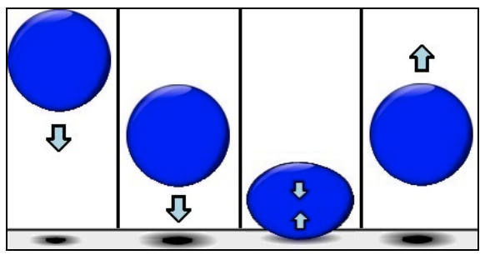
Grundlegend ist dabei, dass niemals Energie verloren geht, also in keiner Situation Energie verbraucht wird. Dies nennt man Energieerhaltungssatz. Die Sprunghöhe des Balls nimmt ab weil beim Aufprall des Balls auf den Boden ein Teil der Energie in Reibungs- und Wärmeenergie umgewandelt wird. Dieser Vorgang findet bei jedem Aufprall erneut statt.
(vgl. https://denkwerkstatt-physik.de/denkwerkstatt-physik/awk/w_Energie.html)
Die Bewegung zwischen zwei Aufprallpunkten wird als schiefer Wurf bezeichnet. Der schiefe Wurf beschreibt ein physikalisches System, bei dem z.B. ein Ball „schräg nach oben und nach vorne geworfen“ wird und unter dem Einfluss der konstanten Erdbeschleunigung nach unten fällt.
Vernachlässigt man die Luftreibung, so ist die Flugbahn des Balls parabelförmig. Man bezeichnet diese als Wurfparabel.
(vgl. https://studyflix.de/ingenieurwissenschaften/schiefer-wurf-1914)

Nachdem ihr den physikalischen Hintergrund des Spiels näher betrachtet habt, beginnt ihr mit Pi zu diskutieren und schlagt vor ein Experiment zu entwerfen.

Pi nimmt sein Tablet und schlägt vor, die Bewegung zu filmen und dann genauer zu untersuchen. Seht euch das Ergebnis dieser Aufzeichnung in Video 3 an.

Material  - Tablet/Kamera  - Küchenrolle  - Tischtennisball  - Zollstock  - PC  - USB-Kabel | 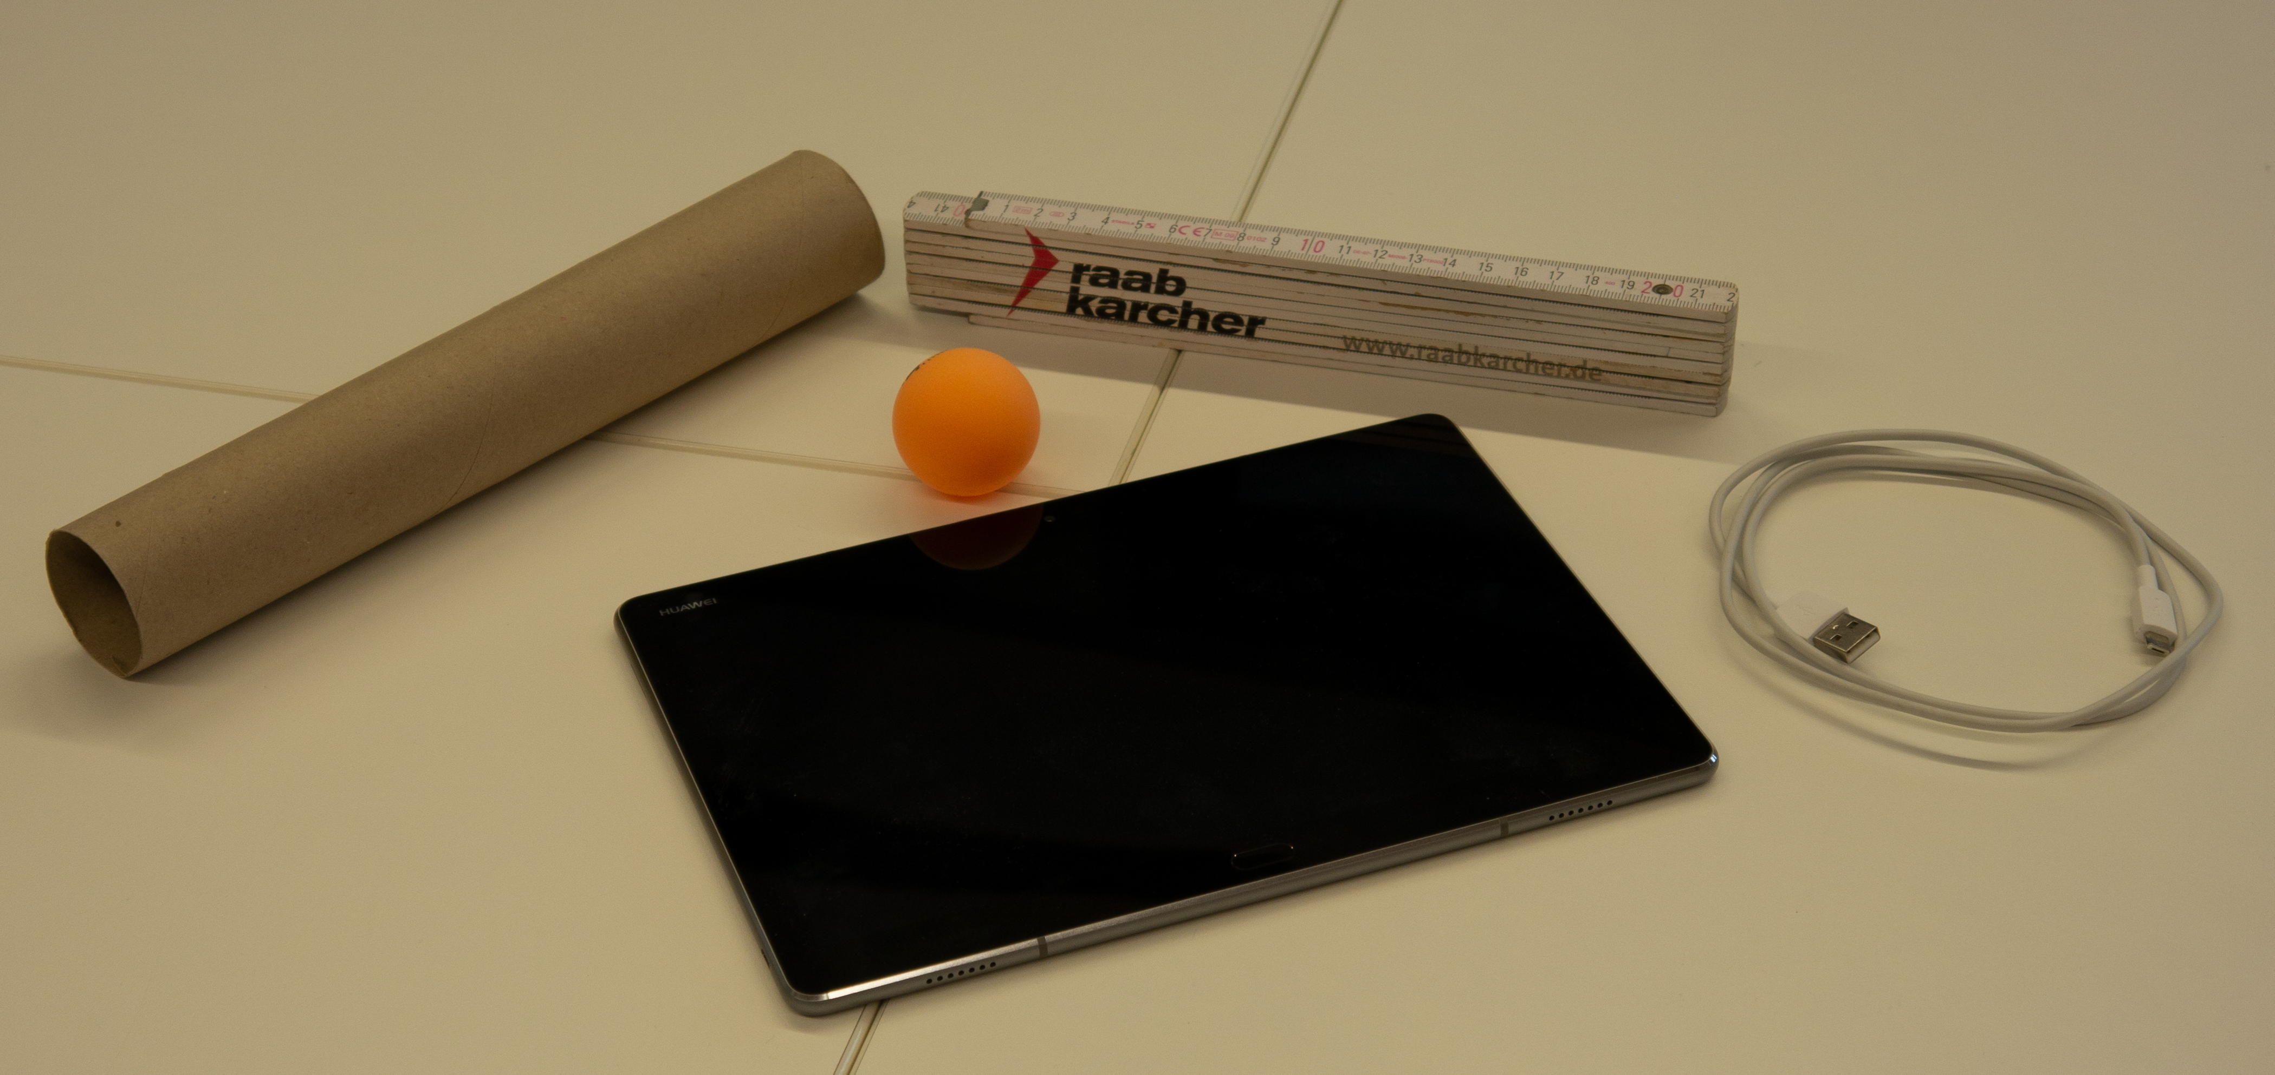
  - Überlegt euch in der Gruppe, worauf ihr bei der Videoaufnahme achten müsst und welche Voraussetzungen erfüllt sein müssen. Macht euch dabei Gedanken zu den folgenden Stichworten:
- Platzbedarf
- Kamerapositionierung
- Koordinatensystem
- Ballbewegung
- Gebrauch des Zollstocks

Notiert Eure Ergebnisse stichpunktartig.

  - Vergleicht eure Ideen mit den dazugehörigen Notizen des Hilfehefts und ergänzt, wenn nötig, eure Notizen auf der vorherigen Seite.
1.3 Weist die folgenden Rollen in der Gruppe zu:
- Kameramann/frau – filmt das Experiment
- Regisseur/in – achtet auf die angegebenen Zeiten, liest die Aufgabenstellungen vorab durch und koordiniert die einzelnen Schritte
- Laborant/in 1 – führen das Experiment durch
- Laborant/in 2 – führen das Experiment durch
1.4 Führt mithilfe der oben getroffenen Voraussetzungen nun euer eigenes Aufprallexperiment durch. (maximal 20 Minuten!)
- Startet dazu auf eurem Tablet die Kamera-App.
- Gestaltet eure Arbeitsumgebung nach den oben notierten Vorgaben.
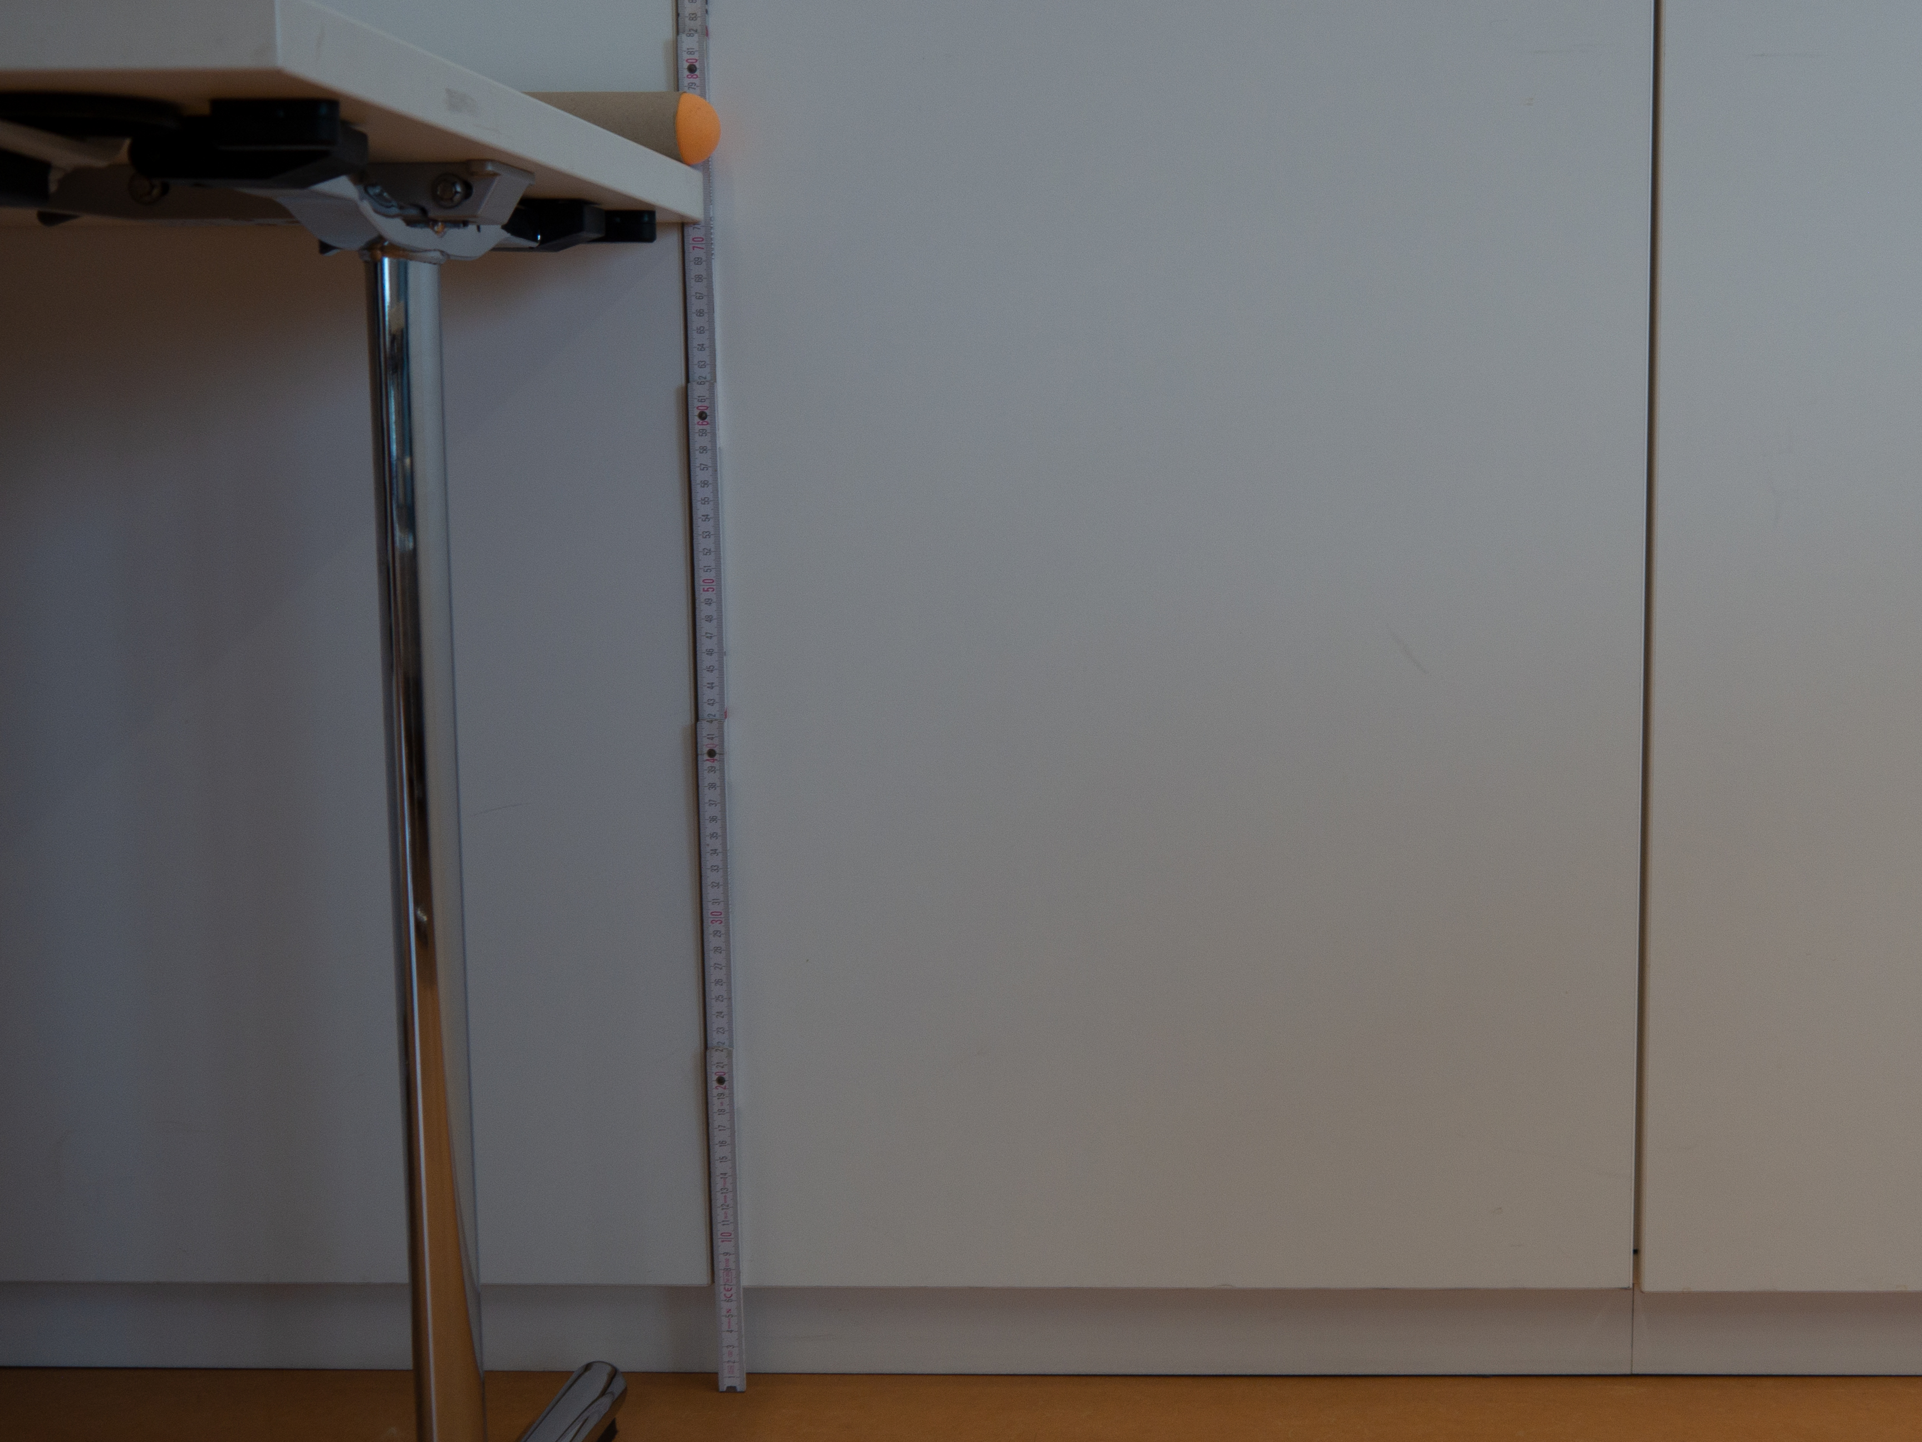
- Platziert außerdem einen Zollstock senkrecht auf dem Boden auf Höhe der Tischkante. Achtet darauf, dass dieser möglichst nah an dem Startpunkt der Bewegung ist.
- Führt das Experiment fünfmal durch und startet in jedem neuen Durchgang das Video neu.
- Öffnet nun die Galerie-App und seht euch die aufgenommenen Videos an.
- Sucht das Video aus, das euch am besten gelungen ist.
(Tipp: Seht euch noch einmal eure Vorgaben aus Aufgabe 1.1 an!)
Dieses Video benennt ihr mithilfe der drei Punkte in der linken oberen Ecke und anschließend unter dem Reiter „Umbenennen“ in „Experiment“ um.
1.5 Ihr übertragt euer Video nun auf den Computer, dazu folgt ihr folgenden Arbeitsanweisungen.
- Verbindet euer Tablet mithilfe des USB-Kabels mit eurem Laptop.
- Auf dem Tablet öffnet sich ein Dialog, den ihr mit dem Klick auf „Ja, Zugriff zulassen“ bestätigt.
- Öffnet anschließend auf dem Computer den Explorer und klickt in der Seitenleiste auf „Huawei MediaPad M3 Lite 10“.
- Navigiert zu Interner Speicher $→$ DCIM $→$ Camera
- Dort findet ihr euer aufgenommenes Video unter dem Namen „Experiment“
- Kopiert die Datei „Experiment“ auf euren Computer in den Ordner „Around the world“ auf dem Desktop

In der folgenden Aufgabe werden die bereits gedrehten Videos ausgewertet.
2.1 Befolgt die nachfolgenden Schritte, um das Tracking der Bewegung durchzuführen.
- Öffnet die vorgefertigte Datei „Experiment.trk“.
- Ladet anschließend das aufgenommene Video in Tracker, indem ihr oben auf Video à Importiere... und dann zu dem entsprechenden Speicherort navigiert. Alternativ könnt ihr das Video auch per “Drag and Drop” in Tracker ziehen.
Euer Video wird anschließend analysiert. Dabei lädt Tracker alle Bilder, aus denen euer Video besteht. Das kann einen kurzen Moment dauern.
- Ihr seht nun das fertige Video in der Analysesoftware Tracker. Um damit arbeiten zu können, müsst ihr zunächst Einstellungen vornehmen.
  - Als Erstes müsst ihr den Koordinatenursprung festlegen. Dazu habt ihr euch bereits in Aufgabe 1.1 Gedanken gemacht.
- Klickt dazu auf in der oberen Leiste.
- Es erscheint ein pinkes Koordinatenkreuz, ihr könnt dieses nun durch Ziehen am Ursprung im Bild an der entsprechenden Position platzieren. Außerdem könnt ihr das Koordinatenkreuz durch ein Ziehen an der x-Achse drehen.
Hinweis: Nutzt diese Einstellung nur, wenn euer Video leicht schief aufgenommen wurde! Die x-Achse sollte parallel zur Bodenoberfläche positioniert sein.
- Nachdem das Koordinatenkreuz richtig platziert wurde, könnt ihr das Koordinatenkreuz durch einen weiteren Klick auf wieder verstecken
Überprüft eure Überlegungen nochmals mithilfe von Video 3.
  - Damit Tracker Abstände im Video angeben kann, geben wir Tracker einen Maßstab vor.
- Klickt dazu auf das und fügt unter „Neu“ einen neuen Kalibrierungsmaßstab hinzu.
- Ihr habt bereits durch den im Video platzierten Zollstock eine Strecke in der Realität ausgemessen. Bildet diese Strecke nun durch zweimaliges Betätigen von (Umschalt/Shift + Klick) auf die beiden Endpunkte des Zollstocks im Video möglichst genau ab.
- Nun gebt ihr die Länge des Zollstocks in das über der Strecke positionierte Eingabefeld ein. Dazu klickt ihr auf das Eingabefeld und tippt euren Wert ein.
Achtung: Dabei könnt ihr die Einheit verändern, Tracker fragt euch dann, ob ihr die Einheit wechseln möchtet. Das bestätigt ihr mit einem Klick auf “Ja”.
- Nachdem euer Maßstab korrekt festgelegt wurde, könnt ihr diesen mit einem weiteren Klick auf wieder verstecken.

Die Vorbereitungen zu einem erfolgreichen Nachverfolgen der Punkte wurden nun gelegt. 2.2 Überlegt euch, welche Punkte benötigt werden, um passende Funktionen zwischen zwei Auftreffpunkten zu bestimmen. (Zur Erinnerung: Die einzelnen Sprungbewegungen werden durch Wurfparabeln beschrieben!)
Notiert eure Überlegungen!

2.3 Überprüft eure Ideen mithilfe des Hilfehefts und ergänzt, sofern notwendig.
2.4 Im nächsten Schritt werden die oben ausgewählten Punkte getrackt.
Überlegt euch vorher noch, auf Basis der Positionierung des Koordinatensystems, welche Werte $x$ (die vom Ball zurückgelegte Strecke) und welche Werte $y$ (die Höhe des Balls) annehmen kann.
(Hinweis: Ihr kennt diese Mengen vielleicht unter den Begriffen Definitionsmenge/-bereich bzw. Wertemenge/-bereich.)

Schaltet, falls noch nicht geschehen, zur Messung am besten die Anzeige von Achsen aus. Hierzu einfach auf die noch grün unterlegten Symbole in der Menüleiste klicken, sodass diese Felder nicht mehr grün sind.
- Öffnet durch Klick auf das dazugehörige Fenster (Track Kontrolle).
- Klicke anschließend auf den Tischtennisball in der Track Kontrolle.
- Bei gedrückter Umschalt/Shift-Taste kann die Position des Objektes, Bild für Bild, bestimmt werden. Dazu klickt man jeweils auf die entsprechende Position, dann wird automatisch das nächste Bild des Films geladen.
- Achtung: Nicht jedes Bild ist für die Analyse wichtig. Mithilfe der Navigationsleiste springt ihr zu bestimmten Zeitpunkten im Video:

- In der rechtsstehenden Tabelle werden die bestimmten Positionen festgehalten.
(Tipp: Das Heranzoomen kann im Markierungsprozess sehr hilfreich sein und die Trackgenauigkeit erhöhen.)
- Macht mit eurem Tablet ein Foto/ mehrere Fotos von allen getrackten Koordinaten und achtet darauf, dass alle sichtbar und lesbar sind.
In der nachfolgenden Aufgabe werdet ihr mit den getrackten Punkten und mithilfe von Simulation 11 die Bewegung des Balles in GeoGebra modellieren.
3.1 Fotografiert die getrackten Koordinaten in Tracker mithilfe eures Tablets ab.
Öffnet Simulation 11.
Es öffnet sich eine GeoGebra-Datei mit drei Bereichen
- Linker Bereich:
Simulation der Bewegung des Balles nach Abwurf vom Tisch

- Mittlerer Bereich:
Eintragen der erhobenen Daten aus dem Experiment, das heißt Anzahl der gefilmten Aufpraller, Abwurfpunkt und die getrackten Koordinaten.

- Rechter Bereich:
Wertetabelle des Experiments.
Klickt für zusätzliche Informationen und Hilfen jeweils auf das .

Tragt ganz oben im mittleren Bereich die Anzahl der in eurem Video aufgenommenen Aufpraller ein. Und stellt ein, ob ihr in Tracker mit Zentimetern oder Metern gearbeitet habt.
Überlegt euch in der Gruppe, wieso bestimmte Teilkoordinaten nicht eingetragen werden müssen. Notiert eure Überlegungen.

- Tragt nun die Abwurfhöhe bzw. den Abwurfpunkt ein.

- Tragt eure getrackten Koordinaten mithilfe des in Aufgabe 2.3 aufgenommenen Fotos in die dafür vorgesehenen Kästchen ein.

3.2 Auf Basis der eingetragenen Koordinaten zeichnet GeoGebra zunächst die Punkte ein und erstellt daraus mehrere Parabeln. Es kann vorkommen, dass eure getrackten Punkte nicht exakt mit den Scheitelpunkten der Parabeln übereinstimmen. Diese Beobachtung hängt mit kleineren Abweichungen, die beim Tracken entstanden sind, zusammen.
Wieso wird ein Teil der Parabel in dunkelgrau und der andere in hellgrau dargestellt?

Habt ihr alle Koordinaten eingetragen? Wenn ja, erscheint die Schaltfläche mit der Aufschrift „Laden“ Sobald ihr diese Schaltfläche ausgeführt habt, lädt die Simulation ca. 5 min und ihr beantwortet in dieser Zeit die Aufgaben 3.3 und 3.4. (Sofern ihr länger braucht ist das auch kein Problem!)

Ihr werdet euch nun überlegen, welche grundlegende Eigenschaften der gesuchte Funktionstyp besitzen muss. Anschließend passt ihr auf Basis eurer Überlegungen die unterschiedlichen Funktionstypen an.
Zur Erinnerung: Wir suchen eine Funktion, deren Graph sich an die Scheitelpunkte der Wurfparabeln bestmöglich annähert.
3.3 Ihr habt euch bereits Gedanken über die möglichen Werte gemacht, die die Höhe des Balls bzw. der vom Ball zurückgelegte Weg annehmen kann, (Vergleiche Aufgabe 2.4). Ist es vor diesem Hintergrund möglich, dass der Funktionsgraph der gesuchten Funktion die $x$- bzw. $y$-Achse schneidet? Begründet und nehmt Bezug auf den realen Sachverhalt!
3.4 Wie muss sich der Funktionsgraph der gesuchten Funktion in Bezug auf die zurückgelegte Strecke in positive x-Richtung verhalten? Wie verhält sich der Graph über den gezeichneten Ausschnitt eures Experimentes hinaus? Stellt auch hier einen Zusammenhang zur Realität dar.

Klickt auf „Weiter“.
3.5 Beantwortet nun mithilfe der Vorüberlegungen die in Simulation 11 formulierten Fragen. Habt ihr alles richtig beantwortet, könnt ihr den Button „Weiter“ betätigen.
3.6 Es öffnet sich eine neue Ansicht.
Wählt auf Grundlage eurer Vermutungen von Aufgabe 1 und den Ergebnissen aus den vorangegangene Aufgabenteilen (3.3 – 3.5) die Funktionstypen aus, die ihr modellieren wollt.
Danach setzt ihr einen Haken in der Option „Funktionen ausprobieren“ und passt dort die jeweiligen Parameter so an, dass der Funktionsgraph mit einem möglichst geringen Abstand an den Scheitelpunkten der Wurfparabeln verläuft.
Tipp: Ihr könnt die Schieberegler mit den Pfeiltasten eurer Tastatur gut anpassen.
Wiederholt dies für alle, von euch ausgewählten Funktionstypen und klickt anschließend erneut auf den Button „Weiter“.
3.7 Wählt nun auf der nächsten Seite die von euch angepassten Funktionstypen aus und vergleicht diese miteinander.
Begründet welcher Funktionstyp sich am besten eignet und notiert eure Überlegungen.
Geht dabei auf jeden ausgewählten Funktionstyp einzeln ein und argumentiert, weshalb dieser in Frage kommen könnte oder welche Argumente dagegen sprechen. Bezieht hier auch eure Überlegungen von Aufgabe 3.3 und 3.4.
Legt euch auf Basis dessen fest, welcher Funktionstyp der gesuchten Funktion entspricht und notiert diesen ebenfalls!

Gruppenergebnis
Fasst hier eure Ergebnisse aus den Aufgaben 3.3. bis 3.7 zusammen.
Entscheidet euch für den passenden Funktionstypen, begründet nochmal, weshalb ihr euch so entschieden habt. Vergleicht eure Entscheidung mit der anfänglichen Vermutung. Könnt ihr diese bestätigen oder verwerfen? Skizziert den Graphen in das vorgegebene Koordinatensystem.
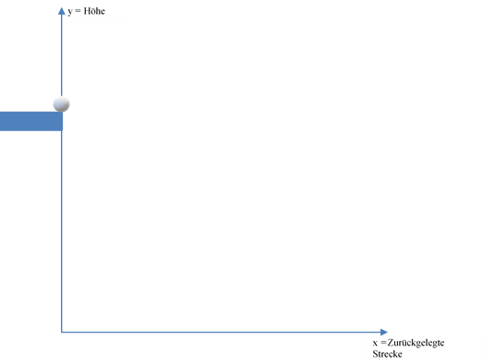

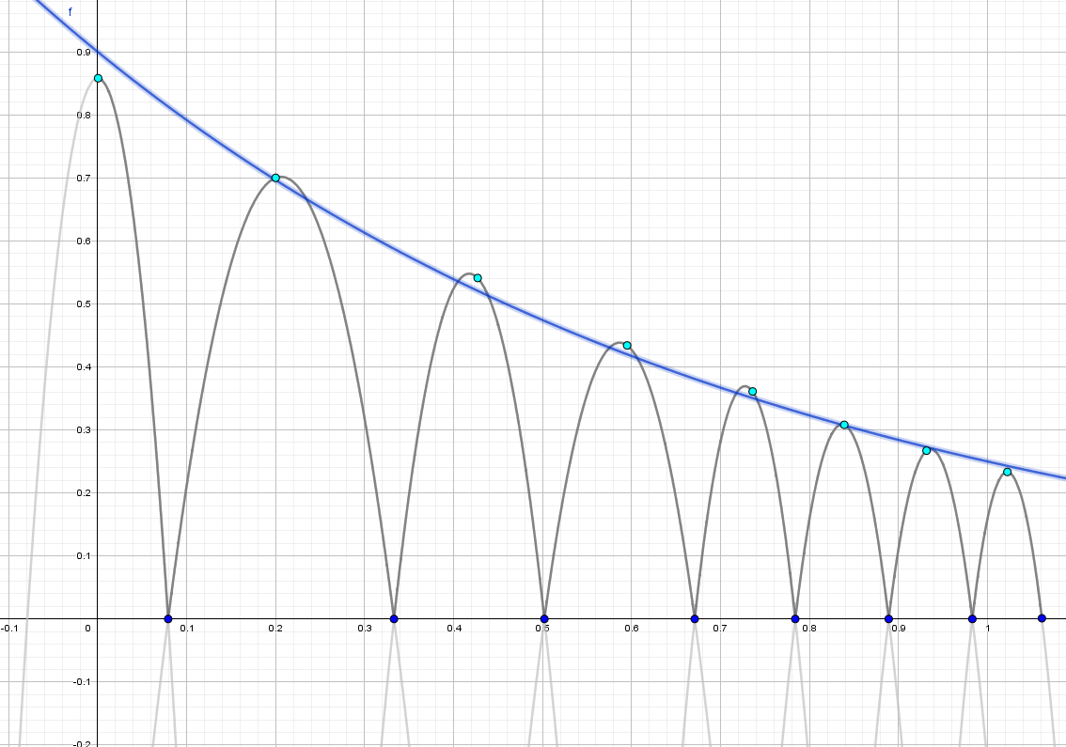
Schaut euch nun folgendes Bild an:

Ihr seht hier die Modellierung von Pi, seine eingetragenen Punkte und den Graphen, für den er sich entschieden hat. Pi hat dabei den gleichen Weg wie ihr beschritten und sich für die Exponentialfunktion entschieden.
4.1 Ihr habt bereits in den vorherigen Aufgabenteilen über die Eigenschaften diskutiert, die die gesuchte Funktion erfüllen muss. Ist Pis Vermutung mit euren Argumenten zu stützen? Wofür habt ihr euch entschieden?

Pi argumentiert seine Entscheidung nun auch auf Basis des physikalischen Hintergrunds:
„Wenn der Ball startet, besitzt er eine ganz bestimmte Lageenergie. Diese kommt daher, dass der Ball von uns hochgehoben wurde. Diese wird beim Losrollen in Bewegungsenergie übertragen. Bei jedem Aufkommen gibt der Ball einen bestimmten Teil der Energie durch Reibung und den Stoß mit dem Boden ab. Das ist bei jedem Aufprallen ein gleichbleibender Anteil der noch vorhandenen Energie.“
Die allgemeine Form der Exponentialfunktion habt ihr bereits kennengelernt. Sie lautet:
$$y=a⋅b^{x}$$
$a$: Startwert
$b$: Zerfalls- bzw. Wachstumsfaktor

4.2 Stellt einen Zusammenhang zwischen Pis Begründung und der Funktionsgleichung her. Geht dabei genauer darauf ein, wie $a$ und $b$ im vorliegenden Beispiel die Funktion beeinflussen und wie sich der Graph der Funktion verändert, nehmt dabei auch Bezug auf den realen Sachverhalt.
Ihr könnt dazu Simulation 12 zur Hilfe nehmen.
Parameter $a$:

Parameter $b$:

Die Lage der Scheitelpunkte der einzelnen Parabeln lassen sich durch eine Exponentialfunktion beschreiben. Ebenso können andere reale Sachverhalte auf diese Weise modelliert werden. Wir wollen uns nun nochmal dem anfänglichen Spiel widmen. Die Tischtennisplatte hat eine Höhe von 76 cm. Der Becher steht in einer Entfernung von 1.5 m und ist 14 cm hoch.
5.1 Bestimmt eine Funktionsgleichung, sodass der Funktionswert dieser Funktion am Standpunkt des Bechers größer ist als der Becher selbst.

5.2 Angenommen der Ball springt vor Erreichen des Bechers 5 mal auf und verliert bei jedem Aufspringen immer 27% seiner ursprünglichen Höhe. Schafft der Ball es dann in den Becher, wenn auf Höhe des Becherrands ein Scheitelpunkt einer Aufprallbewegung liegt?

Mathematik-Labor „Mathe-ist-mehr“
RPTU Kaiserslautern-Landau
Institut für Mathematik
Didaktik der Mathematik (Sekundarstufen)
Fortstraße 7
76829 Landau
https://mathe-labor.de

Zusammengestellt von:
Jonas Ellerwald, Johannes Kempf, Henrik Ossadnik, Marco von Gerichten

Betreut von:
Jürgen Roth, Alexander Engelhardt

Variante A

Veröffentlicht am:
30.09.2020

